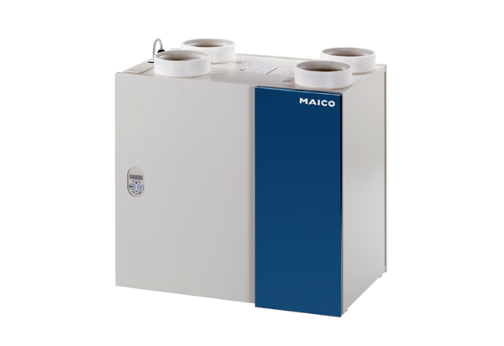Središnji ventilacijski uređaj WRG 400 ECJedinica za pakiranje: 1 komAsortiman: K
Broj artikla: 0082.0063Proizvođač: MAICO

